附件5
学员报名方式
参培学员可选择电脑端或手机端（二选一）登录报名，须在选择报名的平台完成学习任务。报名方式如下：
一、电脑端报名
1. 登录“课堂派”：https://www.ketangpai.cn
2. 点击注册，登录后，选择身份“学生”，进入后输入基本信息，学校填写/选择“国家语言文字推广基地”，点击“注册为学生”，手机微信扫描绑定账号。
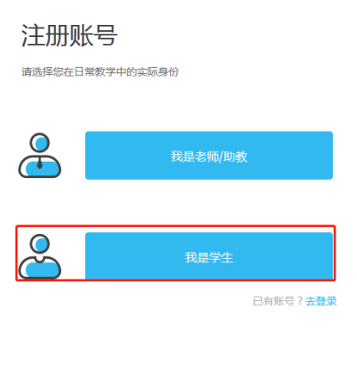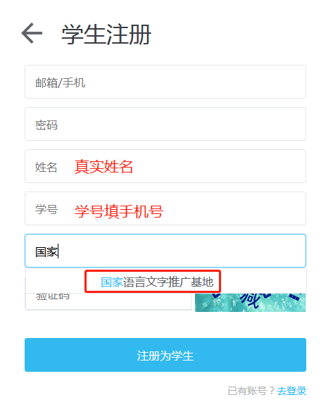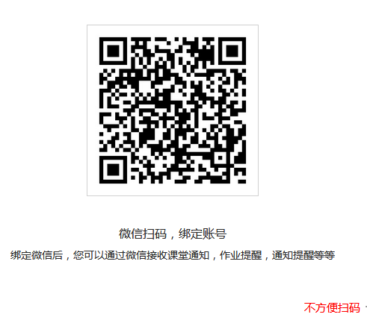
二、手机端报名
1. 扫码：手机微信扫描下方二维码，进入“课堂派”微信公众号进行注册。
2.关注和置顶：点击“关注公众号”，左上角后退，点右上角三个点选择“置顶公众号”，以便后续接收消息通知。
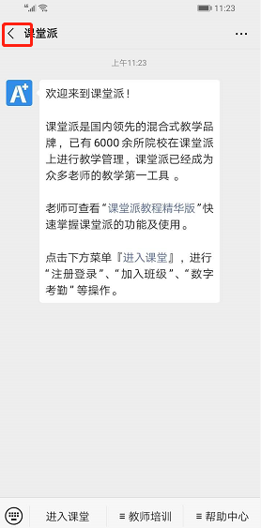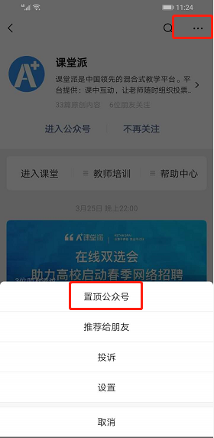

3. 注册：点击“进入课堂”，根据以下步骤进行注册，身份选择“学生”，学校名称填写/选择“国家语言文字推广基地”，以手机号作为学号，基本信息填写完毕点击“确认”，注册成功。
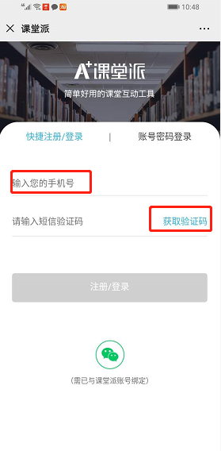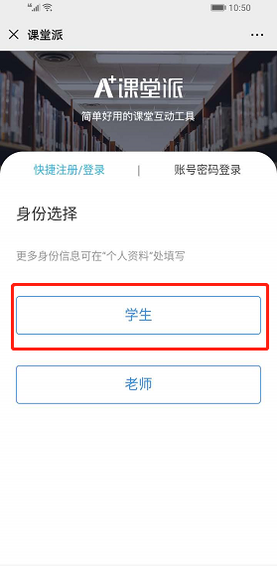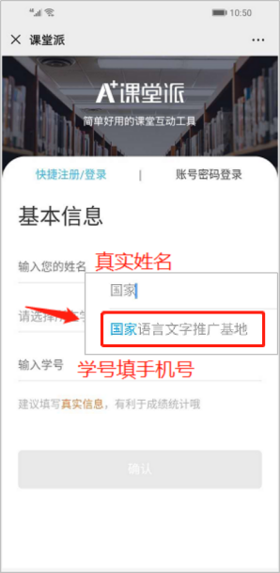

- 报名：点击右上角，选择“加入课程”，输入报名的加课码“E9SEAR”，加入“教师国家通用语言文字能力提升在线示范培训报名”。
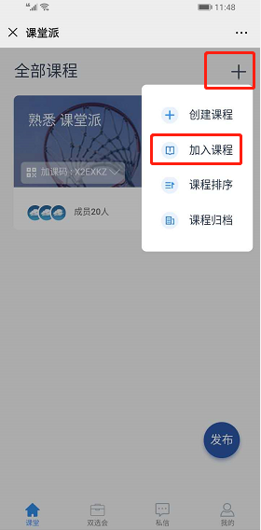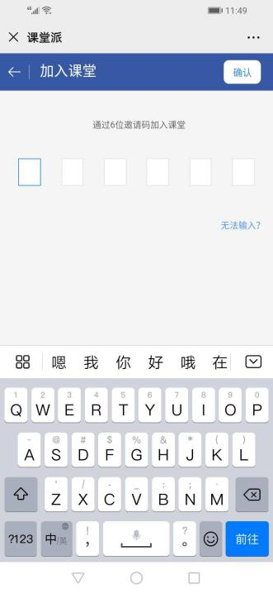
三、联系方式
注册、报名过程如有操作上的疑问，请联系平台技术支持。
“课堂派”平台联系人：井田田，18634473314

